 | 
DOCUMENTO DE RETROSPECTIVA DE SPRINT
Sprint 3 — Ecosistema transaccional, Flow y DTE/SII
Artefacto 20.3 · Keep / Problem / Try · inspección del proceso
1. Datos generales
Campo | Valor
Sprint evaluado | Sprint 3 — Ecosistema transaccional, Flow y DTE/SII
Puntos entregados | 26 / 26 (100%)
Fecha de la sesión | 02 de octubre de 2026 (Viernes de cierre del Sprint 3).
Scrum Master & QA | Felipe Isrrael Madrid Oyanadel
Desarrollador back-end | Sergio Andrés Bravo Quezada
Desarrollador front-end & QA | Julio Cesar Mena Torres
Product Owner | Marco Mena Torres
2. Rendimiento: objetivo versus entregado
Se cerró el flujo transaccional: orden de cobro, pasarela Flow en sandbox con fallback al Adapter Mock y comprobante DTE simulado.
3. Inspección — Keep / Problem / Try
La sesión recorre tres preguntas: qué se mantiene, qué frenó al equipo y qué se prueba en el ciclo siguiente.
A. Qué funcionó (Keep)
- El Adapter Mock evitó detener las pruebas cuando el sandbox de Flow falló.
- ngrok permitió recibir en local los webhooks de confirmación de pago.
- El Product Owner validó la generación automática del DTE en PDF.
B. Qué se puede mejorar (Problem)
- El XML del DTE tomó más tiempo del estimado por la sintaxis del esquema.
- La consulta de documentos consolidados se lentificó sin índices en PostgreSQL.
4. Plan de acción hacia el Sprint 4
ID | Compromiso | Responsable | Estado
ACT-S3-04 | Indexar created_at, status_enum y customer_id en PostgreSQL. | Sergio Bravo | COMPROMETIDO
ACT-S3-05 | Preparar docker-compose.yml para orquestar los microservicios en un entorno local. | Sergio Bravo | COMPROMETIDO
ACT-S3-06 | Iniciar auditoría de cobertura de pruebas unitarias y de aceptación para el cierre del MVP. | Felipe Madrid | COMPROMETIDO
Los acuerdos ACT-S3-04 a ACT-S3-06 entran al Sprint 4. Se mantiene el criterio de DoD para dar por terminada cada historia.
5. Compromiso y aprobación
Con su firma, las partes aceptan el registro de la retrospectiva y los acuerdos de mejora.
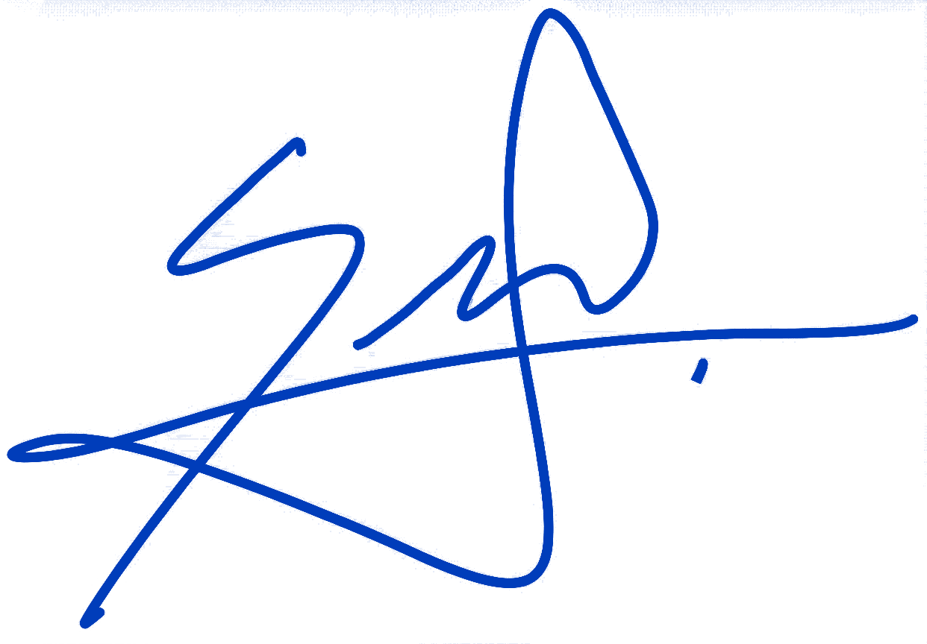

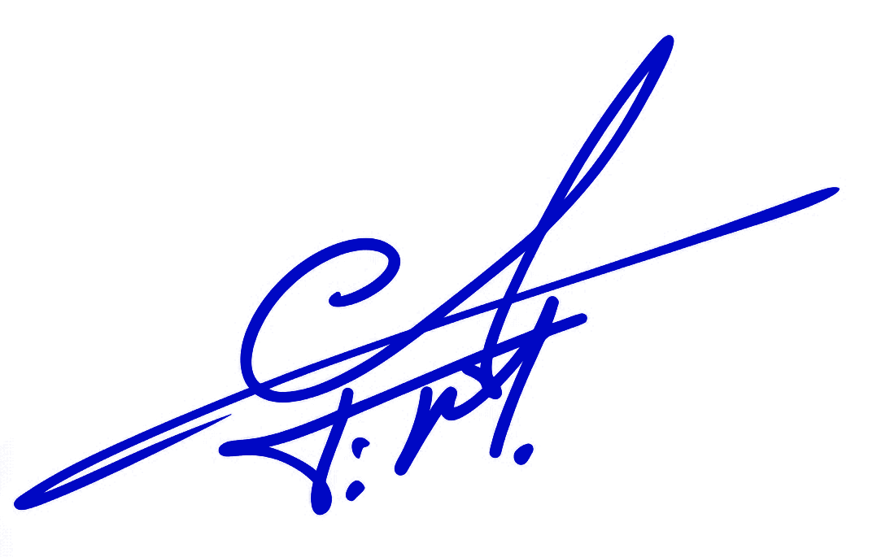  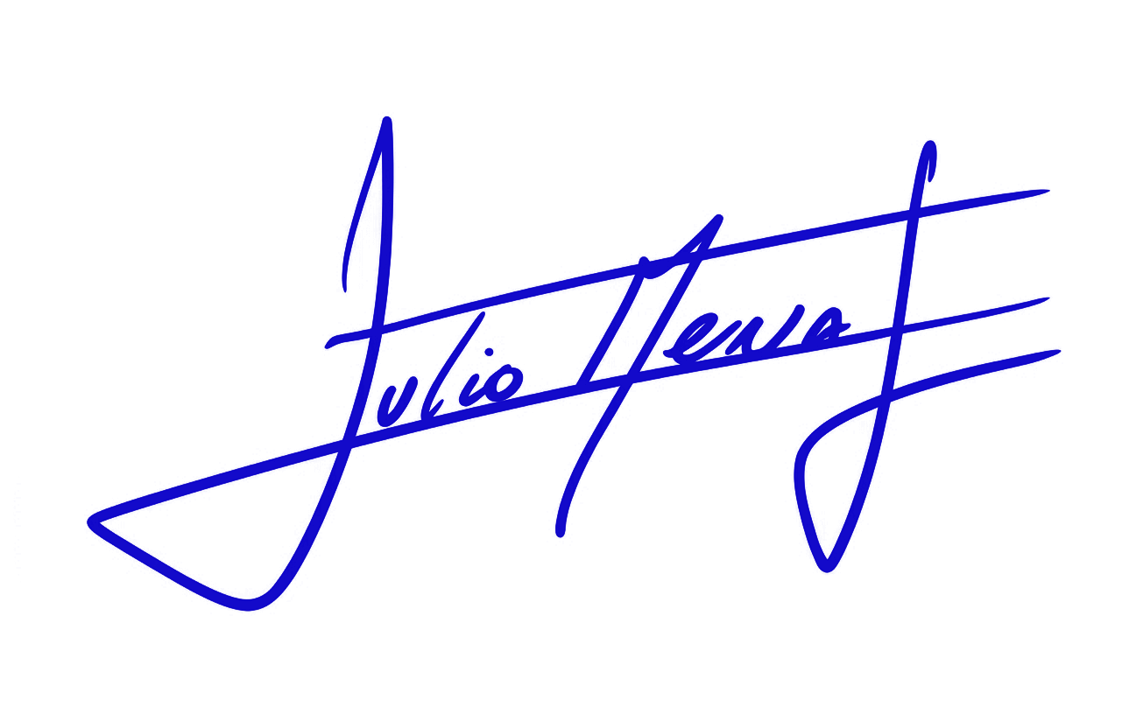    ______________________________  Felipe Isrrael Madrid Oyanadel  Scrum Master & QA | ______________________________  Sergio Andrés Bravo Quezada  Desarrollador Back-end
______________________________  Julio Cesar Mena Torres  Desarrollador Front-end & QA | ______________________________  Marco Mena Torres  Product Owner — Marcom
Fecha de la retrospectiva: 02 de octubre de 2026.

